28 декабря 2013 в 1 «б» классе состоялся новогодний утренник
Пусть этот год будет добрым для всех!
Пусть не смолкает везде детский смех!
Пусть люди будут с открытой душой!
Пусть все придут к нам на праздник большой!
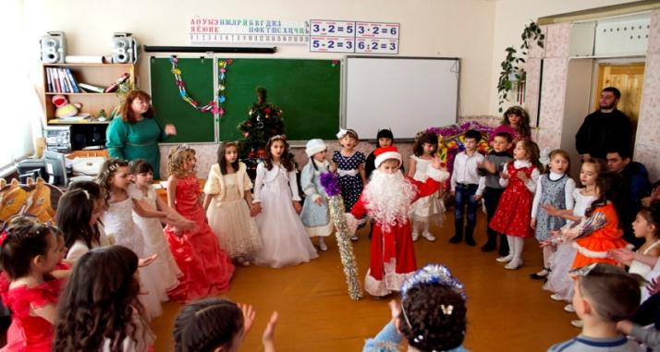

Пусть Новый год, что на пороге
Войдёт в ваш дом, как добрый друг
Пусть позабудут к вам дорогу
Печаль, невзгоды и недуг!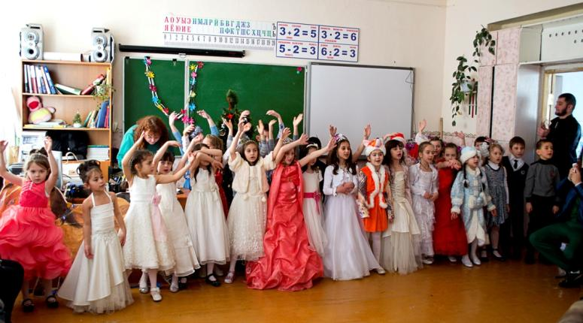г!
Пусть к вам придут в году грядущем
И удача, и успех!
Пусть он будет самым лучшим,
Самым радостным для всех!
